**Cacti Nedir ?**

Cacti; network ağı üzerinde bulunan aktif cihazlarınızın bellek (ram), disk, ağ ve sistem yükü gibi bilgilerini grafiksel olarak web arayüzüyle sunan, komple bir sunucu çözümüdür. Bilgileri almak için snmp ve aldığı bu bilgileri grafiksel olarak yazmak için rrdtool araçlarını kullanır.

Cacti’yi çalıştırmak için aşağıdaki paketleri sisteminize kurmalısınız.

• Apache

• PHP

• NET-SNMP

• RRDTOOL

Cacti açık kaynak bir yazılımdır ve bu nedenle Linux Unix türevi sistemler üzerinde çalışır.

Cacti sistem ve ağ cihazları izleme yazılımı, SNMP (Simple Network Management Protocol) protokolünü kullanarak, izlemek istenen cihazdan aldığı snmp sorgularının cevabına göre grafikler oluşturarak sistem ve ağ cihazlarını izlememizi(monitoring) sağlar. SNMP protokolü sayesinde ağ trafiği, port trafiği, kullanıcı, sistem yükü, disk kapasitesi, bellek kullanımı vb. gibi bilgileri kolay anlaşılır bir grafik ekranla sunar.

Cacti sistem ve ağ cihazları izleme yazılımı, grafik ekran olarak RRdTool, veri tabanı olarak ise MySQL kullanır. Php web yazılım dili kullanılarak yazılmıştır. İstenildiğinde özelleştirilebilir.

Grafik ekrandaki veri kaynaklarını ise, zamanlanmış görevlerde tanımlanan script sayesinde 5 dk lık sorgular sonucunda veritabanına yazacaktır. Grafik ekranlardaki bilgiler ise veri tabanından güncellenerek son ana kadar olan bilgiyi verecektir.

RRDTool grafik aracını kullanır. Oluşturulan bu grafiklerin birkaç şekilde gösterimleri mevcuttur. Ön izleme, hiyerarşik veya ağaç(tree) yapısı şeklinde görüntülenebilir.

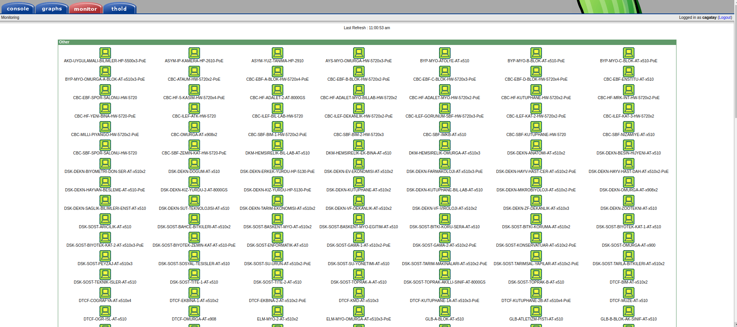 Resim 1

Resim 1 de görülen ekran Cacti’nin monitor ekranıdır.İlk kurulumda bu ekranı göremeyiz çünkü bu ekran bir plug-in dir.Cacti kurulumundan sonra ayrıca kurulması gerekmektedir. Bu ekranda mevcut ağ cihazlarımızın o anda up/down durumlarını yani çalışıp çalışmadıklarını görebiliriz. Çalışan cihazlar yeşil renkte, çalışmayan cihazlar kırmızı renkte gösterilir.

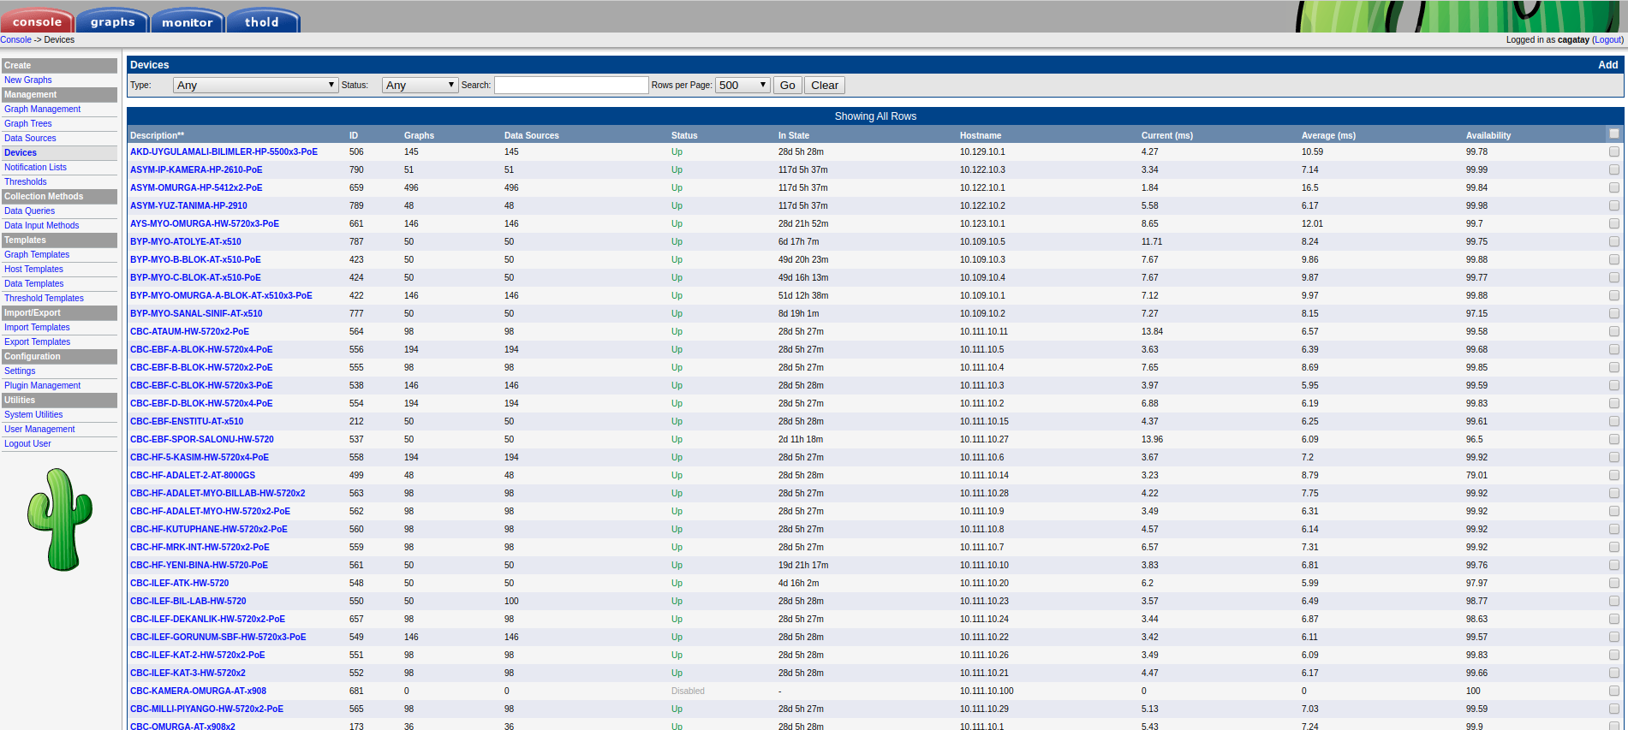 Resim 2

Burada görülen ekranda da varolan tüm cihazlarımızın listesini görebilir spesifik bir cihazı arayabilir, ağ cihazlarının çalışıp çalışmadıklarını, çalışıyorlarsa ne kadar zamandan beri aktif olduklarını tespit edebiliriz. Aynı zamanda sağ üst köşede yer alan “Add” butonuyla yeni bir ağ cihazını sisteme ekleyebiliriz. Sol tarafta bulunan menüden ise grafik yönetimi,grafik ağacı, plug-in yönetimi, ayarlar gibi sekmelere gidebiliriz.

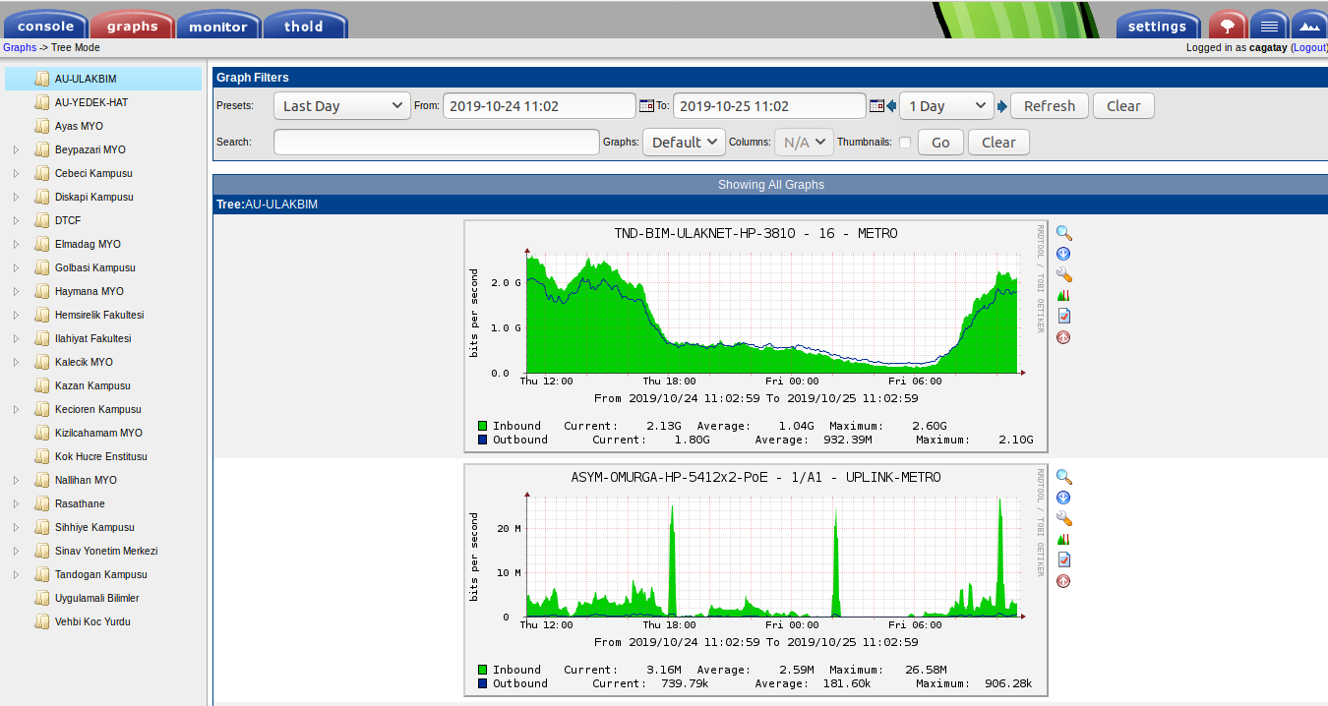 Resim 3

Sıradaki resimde de Cacti’nin “graphs” sekmesini görüyoruz. Burası bizler için çok önemli çünkü sistemde varolan tüm ağ cihazlarına ait grafikler burada yer almaktadır. Yukarıdaki filter sayesinde istediğimiz cihazının, dilediğimiz zaman aralığında yada spesifik bir anda hangi portunda nasıl bir grafik oluşturduğunu en basit ve anlaşılır şekilde burada görebiliriz. Grafiklerde Yeşil olan kısımlar inbound,mavi kısımlar ise outbound trafik grafikleridir.

Graphs ekranının sol tarafında ise bizim oluşturduğumuz Grafik ağacını görebiliriz. Bu grafik ağacı mevcut topolojimizin yapısını da bizlere göstermektedir.

Grafiklerin üzerlerinde yer alan açıklama bize o portun ne olduğu bilgisini verir. Bu açıklama ağ cihazı üzerinde yer alan port description bilgisidir ve Cacti snmp ile bu bilgiyi çekerek o portun grafiği üzerine yazar.

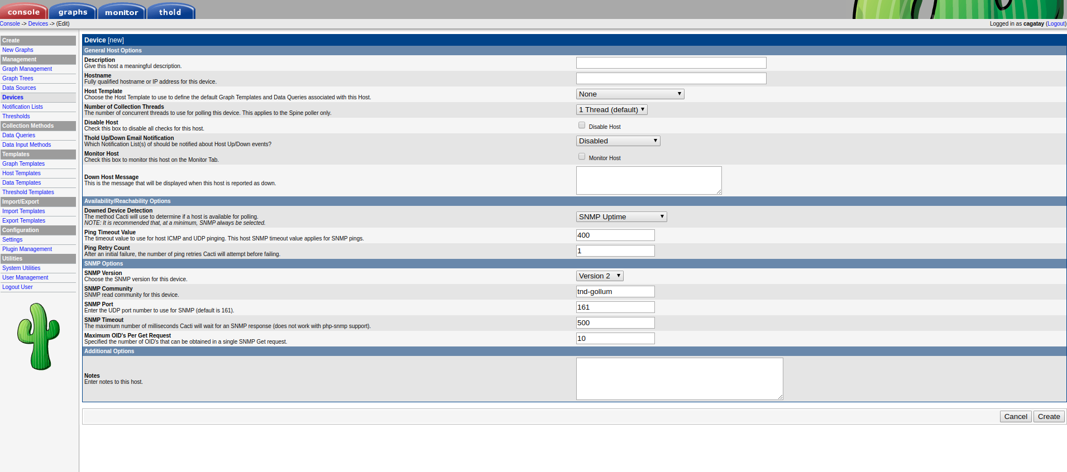 Resim 4

Daha önce de değindiğimiz devices ekranın sol üst köşesinde yer alan “Add” butonuna bastığımız zaman yukarıdaki cihaz ekleme ekranına geliriz. Burada cihazımızın açıklaması,hostname bilgisi, monitor edilip edilmeyeceği, snmp community bilgisi gibi bilgileri girerek sağ altta “create” butonuna bastığımızda -eğer girdiğimiz bilgilerde bir yanlışlık yoksa- cihazımız sisteme eklenecektir.Ardından cihazla ilgili grafikler oluşturularak grafik ağacında yerleri belirlenerek graph management ekranı ile ilgili yere import edilebilirler.